Лабораторна робота № 1
Оцінка похибок прямих та непрямих вимірювань

Мета роботи: засвоїти на практиці (в лабораторних умовах) методику оцінки похибок прямих та непрямих вимірювань.

Після виконання роботи студенти повинні:
- знати види похибок, закони розподілу випадкових похибок, похибки ряду прямих та опосередкованих вимірювань, форми представлення результатів вимірювань;
- вміти застосовувати отримані знання при обробці ряду прямих та непрямих вимірювань, представляти результати вимірювань згідно з ДСТУ 2681-94.
ХІД РОБОТИ
1. Складена схема лабораторного макета згідно з рис.1. Ввімкнули живлення.




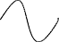
Рисунок 1 - Схема лабораторного макета.

2. Досліджуємо систематичну похибку:
2.1. Встановлюємо прилади строго горизонтально і ретельно встановлюю механічний нуль, проводжу вимірювання U, I, P.
2.2. Примусово роблю систематичну похибку в показаннях амперметру, вольтметру, ватметру. Для цього встановлюю прилади не горизонтально, а під невеличким нахилом, таким чином механічний нуль приладів буде зміщений. Проводжу вимірювання U, I, P.
2.3. Проводжу серію вимірювань, щоб переконатись у наявності систематичної похибки приладів.
2.4. Визначаю відносну систематичну похибку. За дійсне значення вимірюваної величини було прийнято результати вимірювання, отримані при горизонтально встановлених приладах, що дає можливість точно встановити механічний нуль. Результати вимірювань наведено в табл. 1.
Таблиця 1. Відносна похибка вимірювання.

Положення приладу | U, В | Δ_{U} | I, мА | Δ_{I} | P, Вт | Δ_{P}
Горизонтальне | 70 | – | 120 | – | 8,5 | –
Не горизонтальне | 67 | -0,04285714 | 123 | 0,025 | 8,1 | -0,04705882

Для розрахунку відносної похибки вимірювання (відношення абсолютної похибки вимірювання до дійсного значення вимірюваної величини) $∆_{U}$, $∆_{I}$, $∆_{P}$ обираємо формулу (4) з теоретичних відомостей, але з використанням наших позначень
$∆_{U}=\frac{U-U_{Д}}{U_{Д}}$, $∆_{I}=\frac{I-I_{Д}}{I_{Д}}$, $∆_{P}=\frac{P-P_{Д}}{P_{Д}}$.
Розрахунки проводимо в Excel (Лист 1, файл додається).

3. Дослідження випадкової похибки:
3.1. Для того, щоб виключити систематичну похибку, розташовуємо прилади строго горизонтально та ретельно встановлюємо на всіх приладах стрілку на нуль при виключеному живленні.
3.2. Виконуємо серію із 27 вимірювань U, I і результати заносимо до табл. 2. Для того, щоб дослідити випадкову похибку, будемо під час проведення серії вимірювань змінювати взаємне розташування вимірювальних приладів, з’єднувальних проводів та кут зору на стрілки індикаторів приладів.

Таблиця 2. Результати вимірювань

Вар. №3 |  | Дані вхідної величини Х, що вимірювалась
U, B | Р = 0,99 | 7,79 | 7,83 | 7,68 | 7,81 | 7,73 | 7,71 | 7,74 | 7,66 | 7,81
U, B | Р = 0,99 | 8,82 | 8,74 | 8,69 | 8,78 | 8,81 | 8,84 | 8,74 | 8,88 | 8,82
U, B | Р = 0,99 | 9,02 | 9,19 | 9,26 | 9,24 | 9,14 | 9,24 | 9,18 | 9,15 | 9,10
I, mA | Р = 0,99 | 0,9 | 0,97 | 0,84 | 0,86 | 0,89 | 0,91 | 0,93 | 0,87 | 0,85
I, mA | Р = 0,99 | 31,1 | 30,9 | 31,5 | 31,3 | 30,8 | 30,7 | 31,4 | 31,1 | 31,2
I, mA | Р = 0,99 | 45,2 | 44,4 | 45,9 | 45,1 | 44,1 | 44,5 | 44,7 | 45,0 | 45,5

4. Проводимо обробку результатів прямих вимірювань для кожної фізичної величини (U, I) і представити результати вимірювань згідно з першою формою ДСТУ.
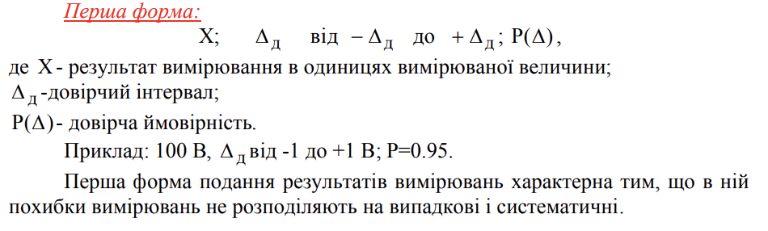
Приймаємо, що систематичні похибки і промахи із результатів вимірювання виключені. Вимірювання рівноточні, тобто такі, що проводились при однакових умовах одним і тим же експериментатором, одними і тими ж приладами.

Знайти:
- математичне сподівання вимірюваної величини
- середнє квадратичне відхилення (СКВ) результатів вимірювань
- середнє квадратичне відхилення середнього арифметичного значення результатів вимірювання.

Математичне сподівання вимірюваної величини

Якщо систематична похибка приймається $\overline{∆}$ = 0, то математичне сподівання M(X) = $x_{іст.}$ збігається з істинним значенням фізичної величини, що вимірюється.
Середнє арифметичне дає найкраще наближення до істинного значення величини, яка вимірюється, яке тільки ми можемо отримати із існуючих експериментальних даних.
За істинне значення невідомої величини $x_{іст.}$ приймаємо середнє арифметичне
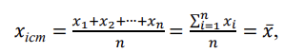
Тоді, $I_{іст.}$= 38,022

Розрахунки проведено в Excel (Лист 2, файл додається).

Середнє квадратичне відхилення (СКВ) результатів вимірювань

Закон розподілу випадкової похибки прийняти за нормальний з нульовим математичним сподіванням.
Довірчий інтервал прийнятий рівним 3σ.
В функції розподілу імовірності для нормального закону розподілу є символ σ, що називається середнім квадратичним відхиленням, яке визначається виразом
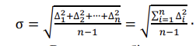,
де n – число вимірювань, а $∆_{i}$ визначаються співвідношеннями
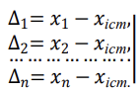

Розрахунки для струму I
Аналіз отриманих значень I приводить до висновку, що дев’ять результатів від №1 до №9 значно відрізняються від інших величин.
Для того, щоб вияснити, чи не містять результати вимірювань №№1-9 грубу похибку (промах) застосуємо критерій Романовського. Знаходимо середнє арифметичне результатів 18 (27-9) вимірювань, які залишились після їх виключення за формулою:
$$\overline{I}=\frac{\sum_{i=1, i≠1,2,3,4,5,6,7,8,9}^{27}{I_{i}}}{18}=38,022$$
Визначаємо абсолютні похибки для всіх вимірювань ряду за формулою:
$$∆I_{i}=I_{i}-\overline{I}$$
Дані розрахунків таблиці Excel Лист 2.
Перевіряємо правильність розрахунків , алгебраїчно складаючи їх:

$\sum_{i=1, i≠1,2,3,4,5,6,7,8,9}^{27}{{∆I}_{i}}=$0,000
Отриманий нуль свідчить про правильність розрахунків.
Розраховуємо ${∆I}_{i}^{2}$ і заносимо результати в таблиці Excel Лист 2.
Знаходимо їх суму та середню квадратичну похибку:
$\sum_{i=1, i≠1,2,3,4,5,6,7,8,9}^{27}{∆I_{i}^{2}}=$ 862,911
$σ_{I}=\sqrt{\frac{\sum_{i=1, i≠1,2,3,4,5,6,7,8,9}^{27}{∆I_{i}^{2}}}{18-1}}≈\sqrt{\frac{862,911}{17}}≈$6,924.

Середнє квадратичне відхилення середнього арифметичного значення результатів вимірювання обчислюємо за формулою
$σ_{\overline{I}}=\frac{σ}{\sqrt{n}}=\sqrt{\frac{\sum_{i=1}^{n}{∆I_{i}^{2}}}{n(n-1)}}$ (1)
$σ_{\overline{I}}=\sqrt{\frac{\sum_{i=1, i≠1,2,3,4,5,6,7,8,9}^{27}{∆I_{i}^{2}}}{\left(18-1\right)∙18}}≈\sqrt{\frac{862,911}{17∙18}}≈$1,679.

Справедливість виключення із обробки результатів вимірювання за номерами 1-9 підтверджується так.
Вимірювання можна вважати промахом, якщо відхилення його результату від $\overline{I}=38,022$ перевищує 3$σ_{I}$ ("правило трьох сигма"), тобто 3$σ_{I}$ =3⋅6,924=20,772.
Перевіримо результати для похибки ${∆I}_{i}$ від 1- го до 9-го вимірювань, то всі значення в даному випадку ${∆I}_{i}>3$. Якщо в ряді повторних вимірювань виявляється абсолютна похибка, яка перевищує за модулем $3$, то її вважають промахом і результат, який містить таку похибку, виключають із розгляду (правило "трьох сигма").
Таким чином, вимірювання від 1- го до 9-го містять промахи і їх необхідно виключити із обробки.

Таблиця 3. Результати розрахунків для I.
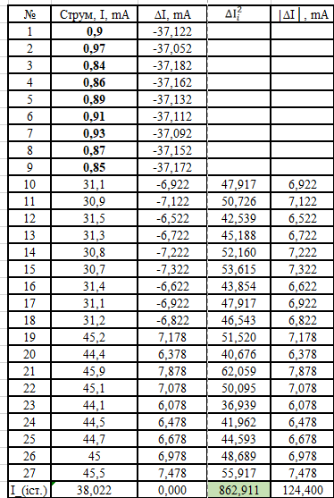

Для перевірки факту, що наші вимірювання підпорядковуються гаусовому (нормальному) закону розподілу, розрахуємо середню квадратичну похибку за формулою Петерса:
$σ_{\overline{I}}=\sqrt{\frac{π}{2n(n-1)}}∙\sum_{i=1}^{n}{\left|{∆I}_{i}\right|}=\frac{1,2533}{n-0,5}∙\sum_{i=1}^{n}{\left|{∆I}_{i}\right|}$ (2)
Для нашого варіанту фізичної величини I:
$σ_{\overline{I}}=\sqrt{\frac{π}{2n(n-1)}}∙\sum_{i=1, i≠1,2,3,4,5,6,7,8,9}^{27}{\left|{∆I}_{i}\right|}≈\sqrt{\frac{π}{2∙18∙17}}∙124,400≈$8,913

Порівняємо дані, отримані за допомогою цієї формули з результатом попередніх розрахунків.

Формула (1) | Формула (2)
$σ_{\overline{I}}≈$1,679 | $σ_{\overline{I}}≈$8,913

Оскільки результати розрахунків не співпадають, то це свідчить про те, що закон розподілу похибок вимірювання I не є нормальним. Тому потрібно проводити оцінку похибок результату іншим способом.

Розрахунки для напруги U
Аналіз отриманих з таблиці 2 значень U приводить до висновку, що для розрахунку спочатку будемо використовувати всі дані, тобто n=27.
Для того, щоб вияснити, чи не містять результати вимірювань грубу похибку знаходимо середнє арифметичне результатів 27 вимірювань за формулою:
$$\overline{U}=\frac{\sum_{i=1}^{27}{U_{i}}}{27}=38,022$$
За істинне значення невідомої величини $U_{іст.}$ Приймаємо його середнє арифметичне
$$\overline{U}=U_{іст.}=8,570$$
Визначаємо абсолютні похибки для всіх вимірювань ряду за формулою:
$$∆U_{i}=U_{i}-\overline{U}$$
Дані розрахунків наведено в таблиці Excel Лист 3.
Перевіряємо правильність розрахунків , алгебраїчно складаючи їх:

$\sum_{i=1}^{27}{{∆U}_{i}}=$0,000
Отриманий нуль свідчить про правильність розрахунків.
Розраховуємо ${∆U}_{i}^{2}$ і заносимо результати в таблиці Excel Лист 2.
Таблиця 4. Результати розрахунків для U.
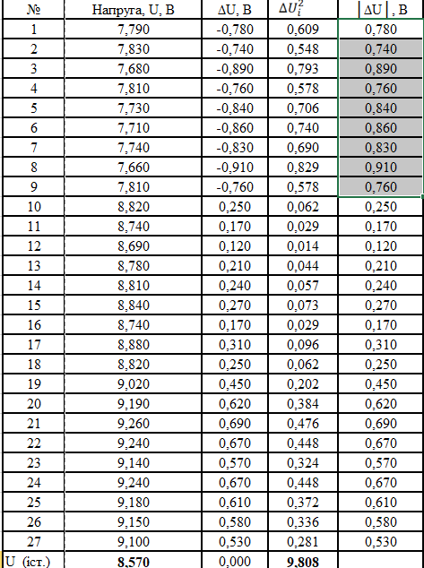

Знаходимо їх суму та середню квадратичну похибку:
$\sum_{i=1}^{27}{∆U_{i}^{2}}=$ 9,808
$σ_{U}=\sqrt{\frac{\sum_{i=1}^{27}{∆U_{i}^{2}}}{27-1}}≈\sqrt{\frac{9,808}{26}}≈$0,614.
Середнє квадратичне відхилення середнього арифметичного значення результатів вимірювання обчислюємо за формулою
$σ_{\overline{U}}=\frac{σ}{\sqrt{n}}=\sqrt{\frac{\sum_{i=1}^{n}{∆U_{i}^{2}}}{n(n-1)}}$ (1)
$σ_{\overline{U}}=\sqrt{\frac{\sum_{i=1}^{27}{∆U_{i}^{2}}}{\left(27-1\right)∙27}}≈\sqrt{\frac{9,808}{26∙27}}≈$0,118.
Справедливість виключення із обробки некоректних результатів вимірювання підтверджується таким чином.
Якщо відхилення його результату від $\overline{U}=8,570$ перевищує 3$σ_{U}$ ("правило трьох сигма"), тобто 3$σ_{U}$ =3⋅0,118=0,354.
Перевіримо результати для ймовірної похибки вимірювань U, то всі значення в даному випадку мають бути ${∆U}_{i}>3$. Якщо в ряді повторних вимірювань виявляється абсолютна похибка, яка перевищує за модулем $3$, то її вважають промахом і результат, який містить таку похибку, виключають із розгляду (правило "трьох сигма").
З таблиці 4 видно, що наші вимірювання містять багато даних з промахами: це від 1 по 9 та від 19 до 27, їх необхідно виключити із обробки. Тому потрібно проводити перевірку іншим способом.
Оцінка похибок результату при малому числі вимірювань
На практиці (особливо в учбових лабораторіях) дуже часто через нестачу часу та із-за інших причин приходиться обмежуватись невеликим числом вимірів. В цьому випадку замість нормального розподілу випадкових похибок можна використати закон розподілу Стьюдента.
Графік розподілу Стьюдента нагадує за формою нормальний розподіл і із збільшенням n наближається до нього все більше.
Якщо число вимірювань n < 30 , то довірчий інтервал Δ_{D} випадкової похибки при заданій ймовірності Р і середньому квадратичному відхиленні середнього арифметичного $σ(\overline{X)}$ визначається за формулою Ст'юдента
${}_{D}=±k_{t}∙σ(\overline{X})$,
де $k_{t}$ - коефіцієнт розподілу Стьюдента, який залежить від заданої ймовірності Р і числа вимірювань n. Значення $σ(\overline{X})$ знаходиться за результатами невеликої кількості вимірювань за виразом:
$$σ(\overline{X})=S=\frac{σ}{\sqrt{n}}=\sqrt{\frac{\sum_{i=1}^{n}{∆X_{i}^{2}}}{n(n-1)}}$$
Аналітичний вираз для закону розподілу Cт’юдента:

$$p\left(x\right)=\frac{Γ\left(\frac{n}{2}\right)}{\sqrt{(n-1)π}∙\left(\frac{n-1}{2}\right)∙{\left(1+\frac{x^{2}}{n-1}\right)}^{\frac{n}{2}}}.$$

де Г – гамма – функція.
Для малих n коефіцієнт довіри залежить і від n і від P. Знаходять його за таблицями, які складені на основі розподілу Стьюдента (наведено в табл. 1 Методичних вказівок).
Визначимо коефіцієнт Стьюдента
- для I та числа вимірювань n=18 і ймовірності довіри P=0,99,
$k_{t}=k_{n=18;P=0,99}=2,9$.
- Для U та числа вимірювань n=9 і ймовірності довіри P=0,99,
$k_{t}=k_{n=9;P=0,99}=3,36$.
Якщо число вимірювань знаходиться в межах між 10 і 50, то середню похибку результату вимірювань (квадратичну, граничну) можна виправити, помноживши її на поправочний коефіцієнт:
$$m=1+\frac{1}{\sqrt{n-1}}.$$
Числу n=18 відповідає поправочний коефіцієнт $m=1+\frac{1}{\sqrt{17}}$=1,24. Із урахуванням цього коефіцієнта середня квадратична похибка середнього арифметичного буде:
$σ_{\overline{I}}=1,24∙1,679 2,082 mA$.
Числу n=9 відповідає поправочний коефіцієнт $m=1+\frac{1}{\sqrt{8}}$= 1,14
$σ_{\overline{U}}=1,14∙0,118$0,135 B.
Визначаємо границю довіри для даного числа вимірювань n і заданої ймовірності довіри:
Для I, mA | Для U, B
$${}_{D}=±2,9∙2,082±6,038$$ | $${}_{D}=±3,36∙0,135±0,454$$
Згідно правил заокруглення результат вимірювання напишемо таким чином:
$I=\overline{I}±∆_{D}I=\left(38,02±6,04\right) mA$,
із відносною похибкою
$$δ=\frac{∆_{D}I}{\overline{I}}∙100\%=\frac{6,04}{38,02}∙100\%≈15,9.$$
$\overline{U}±∆_{D}U=\left(8,79±0,45\right) B$.
із відносною похибкою
$δ=\frac{∆_{D}U}{\overline{U}}∙100\%=\frac{0,45}{8,79}∙100\%≈5,1\%$.
Схематично результат обробки результатів вимірювання можна проілюструвати на рисунку

Для I, mA | Для U, B
$$\overline{I}=38,02$$  $$44,06$$  $$31,98$$  $$P=0,99$$  $$I_{іст}$$ | $$\overline{U}=8,79$$  $$9,24$$  $$8,34$$  $$P=0,99$$  $$U_{іст}$$
$I=\overline{I}±∆_{D}I=\left(38,02±6,04\right) mA$, | $$\overline{U}±∆_{D}U=\left(8,79±0,45\right) B$$

Висновки.
В ході роботи я дізналася про види похибок, закони розподілу випадкових похибок, похибки ряду прямих та опосередкованих вимірювань, форми представлення результатів вимірювань.
Навчилась знаходити середнє арифметичне результатів досліджень, визначати абсолютну похибку досліджень.
В роботі представлені результати вимірювань згідно з першою формою ДСТУ.
Дані роботи були обмежені невеликим числом вимірів, тому замість нормального розподілу випадкових похибок я використала закон розподілу Стьюдента.

